驱动程序分为在ubuntu上运行和在ARM开发板上运行两种,我们分别来进行测试

# 1. 源码

|  |
| --- |
| #include <linux/init.h>  #include <linux/module.h>  #include <linux/kernel.h>  static int __init hello_init(void)  {  printk(KERN_ALERT "hello driver init!\n");  return 0;  }  static void __exit hello_exit(void)  {  printk(KERN_ALERT "hello driver exit!\n");  }  module_init(hello_init);  module_exit(hello_exit);  MODULE_AUTHOR("RFIDUNION");  MODULE_LICENSE("GPL v2");  MODULE_DESCRIPTION("A simple driver");  MODULE_ALIAS("a simple test module"); |

# 2. Makefile编写

## 2.1 PC版

|  |
| --- |
| ifneq ($(KERNELRELEASE),)  module-objs := helloworld.o  obj-m := helloworld.o  else  KERNELDIR := /lib/modules/$(shell uname -r)/build  PWD := $(shell pwd)  modules:  $(MAKE) -C $(KERNELDIR) M=$(PWD) modules  endif  clean:  rm -rf *.o *~core.depend.*.cmd *.ko *.mod.c.tmp versions |

KERNELRELEASE 内核顶层目录Makefile的一个变量。

KERNELDIR = /lib/modules/$(shell uname -r)/build是内核源码树目录。

该Makefile 共读取两次，在输入Makefile时，$(KERNELDIR) 第一次读取KERNELRELEASE并没有被定义，然后就开始读取内核源码的目录，开始定义KERNELRELEASE，然后到当前模块的目录里面，M=$(PWD) 进入该Makefile时KERNELRELEAS已经被定义了，读取要编译的模块，然后再返回到modules

编译完成，产生.KO文件

## 2.2 ARM版

|  |
| --- |
| ifneq ($(KERNELRELEASE),)    obj-m := helloworld.o    else  KDIR := ~/qemu/linux/  all:  make -C $(KDIR) M=$(PWD) modules ARCH=arm CROSS_COMPILE=arm-linux-gnueabi-  clean:  rm -f *.ko *.o *.mod.o *.mod.c *.symvers    endif |

KDIR := ~/qemu /linux/

KDIR 指定开发板内核所在目录。

CROSS_COMPILE=arm-linux-gnueabi- 指定编译器

# 3.Makefile注意事项

Makefile的拼写不能出错,不是makefile，Makefile用要用Tab键

常见的错误：

提示：missing separator 在这一行要用Tab键开头

# 4.在电脑上测试驱动

将源码和Makefile两个文件放在同一个目录中，然后用make命令编译（注意此处的Makefile是用第2.1节中的Makefile）

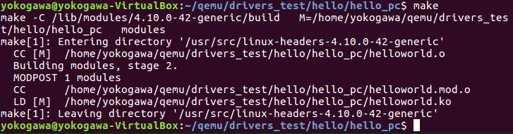

编译完成后用file命令查看下是否是在ＰＣ机上运行的模块，不要和ARM开发板上运行的搞混了。

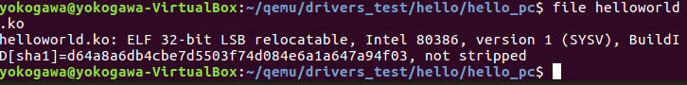

看到80386即是在电脑上使用。

加载和卸载模块：

注意在控制台中无法开到printk打印的信息，原因不知。

可以用下面的命令来查看

dmesg | tail -8

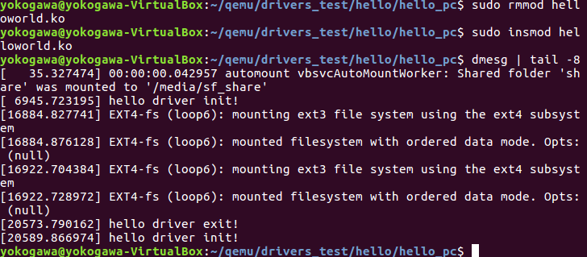

# 5.在Qemu上模拟ARM开发板测试

将源码和Makefile两个文件放在同一个目录中，然后用make命令编译（注意此处的Makefile是用第2.2节中的Makefile）

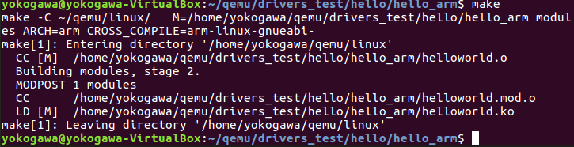

编译完成后用file命令查看下是否是在ARM开发板上运行的模块，不要和PC机上运行的搞混了。

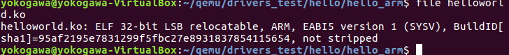

看到ARM即是用在开发板上的。

将编译好的helloworld.ko文件拷到根文件系统中，然后用Qemu模拟运行，

qemu-system-arm -M vexpress-a9 -m 512M -kernel ~/qemu/linux/arch/arm/boot/zImage -dtb ~/qemu/linux/arch/arm/boot/dts/vexpress-v2p-ca9.dtb -nographic -append "root=/dev/mmcblk0 console=ttyAMA0" -sd a9rootfs.ext3

启动完成后在加载模块显示如下：

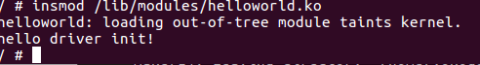

卸载模块时，遇到的问题

（1）



在根文件系统下，创建/lib/modules/$(uname –r)/空目录即可。

（2）



在根文件系统下，创建/proc/modules空文件即可。